02-522 Многоцелевой автофургон ГУ МЧС по Архангельской области на базе пожарного рукавного автомобиля Прилукского завода ППО АР-2(43105)-215 6х6 1990 года выпуска, мест 3, полный вес до 15.5 тн, КамАЗ-740.10 210 лс, 85 км/час, переоборудован в 2000-х годах.
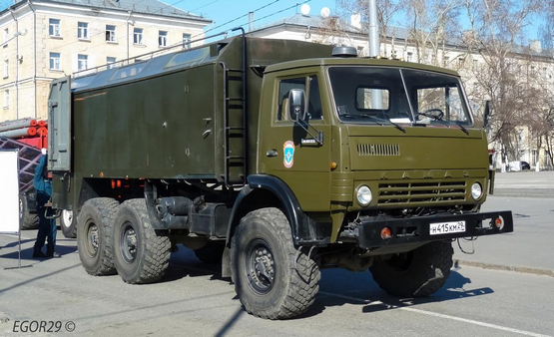

К сожалению, в дополнение к скромной информации о прототипе этой модели на kolyan22rus.myjino.ru/photo/208959, иной информации не найдено. Однако, судя по множеству фотографий, КУНГи в СССР делали основательно и качественно, в том числе и на Прилукском заводе противопожарного оборудования. Имеется ввиду кузов рукавного автомобиля АР-2(43105), раз его, после окончания службы по прямому назначения, широко использовали в подразделениях МЧС РФ и в 2020-х годах, и это при том, что последние АР-2 в Прилуках были выпущены в 1991 г.

Архангельская область, КамАЗ-43106 № Н 415 КМ 29
Архангельск, набережная Северной Двины
Автор: EGOR29 · [Россия] Архангельская область. Дата: 27 апреля 2014 г., 30 апреля 2016 г.
Архангельская область, КамАЗ-43106 № Н 415 КМ 29
Парк: | ГУ МЧС РФ по АО и прочие пожарно-спасательные подразделения
Базовое шасси: | КамАЗ-43106
Установка: | АР-2(43105)-215
Гос. №: | Н 415 КМ 29
Год выпуска: | 1990
Зав. номер шасси: | 2900
Назначение: | КУНГи, бытовки, мастерские, лаборатории и т.п.
Текущее состояние: | Действующий (на ходу)

Технические характеристики рукавного автомобиля Прилукского ПО "Пожмашина"
Параметры | Модель
 | АР-2 (43105)-215
Шасси | КамАЗ-43105
Колесная формула | 6´6
Мощность двигателя, л. с. | 210
Полная масса, кг | 14530
Число мест для боевого расчета (включая место водителя) | 3
Максимальная скорость, км/ч | 85
Скорость выкладки рукавов в линию, км/ч | 8-10
Æ 77мм | 140
Æ 150 мм | 95
Способ погрузки рукавов в кузов | Механический
Продолжительность операций:
съема вывозимого пожарного оборудования, мин | 10
намотки двух рукавов в скатки, с | 40
подъема двух скаток в кузов, с | 40
Габаритные размеры, мм: длина ширина высота | 8840х2500х3530
Комплектация:
ствол переносной лафетный ПЛС-П20, шт. | 2
огнетушитель ОП-5, шт. | 1

